3D lokalizacija izvora zvuka merenjem kašnjenja prijemnih signala

Marko Skakun, Andrea Ćirić

Hipoteza koje su istraživane su:

1. Tačnost Nelder-Mead optimizacionog metoda je veća u odnosu na Gradient descent, zbog manje osetljivosti ovog metoda na rezoluciju diskretizovanog prostora u kome se vrše merenja.

2. Pri brzini odabiranja ADCa od 100 kHz očekivana preciznost je manja od 5 mm jer je najmanja meriva razdaljina jednaka putu koji zvuk pređe između dva uzastopna merenja i iznosi oko 3,4 mm (zavisno od trenutne brzine zvuka), a očekivana tačnost je 5 cm zbog veličine zvučnika

Aparatura kojom je vršeno istraživanje se sastoji iz 3 ključna dela i nekoliko sporednih:   
Mikrofoni, sa pretpojačavačima koji služe za pojačavanje električnog signala i prilagođavanje istog za konverziju u digitalnisignall

Mikrokontroler, na mikrokontroleru se koriste ADC (analog to digital converter), DMA (Direct Memory Access), Timer, i UART (...), i na mikrokontroleru se vrši kroskorelacija

Računar, sa converterom signala koji omogućava očitavanje UART signala preko USB-a, i na računaru se vrši estimacija pozicije iz podataka o kašnjenju signala

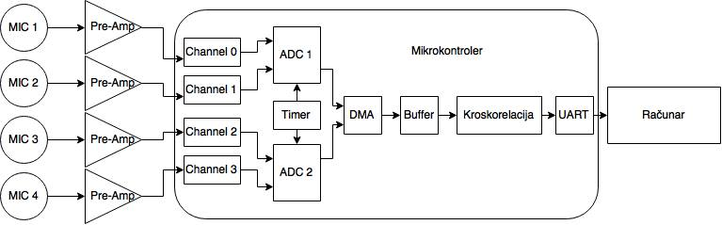

Realizovani metod za lokalizaciju se bazira na TDOA. Izračunavanje TDOA između referentnih tačaka (parova mikrofona) vrši se pomoću kroskorelacije. Zatim se pomoću optimizacionih metoda određuje minimum funkcije greške estimacije lokacije. Pozicija minimuma predstavlja estimiranu lokaciju izvora zvuka.

Osnovu metoda predstavlja činjenica da vreme putovanja zvuka zavisi od udaljenosti izvora i prijemnika. Na osnovu vremenskih razlika u pristizanju zvuka na različite prijemnike može se odrediti pozicija izvora tog zvuka, a tehnika kojom se postiže naziva se TDOA

Kroskorelacija za data dva ulazna signala kao rezultat daje međusobno kašnjenje, tj. daje niz koji pretstavlja sličnost signala za svako kašnjenje, i pretpostavalja se da je kašnjenje sa najvećom vrednosti sličnosti stvarno kašnjenje signala.

Optimizacioni metod traži minimum funkcije greške. Funkcija greške je funkcija koja je osmišljena tako da ima samo jedan minimum u tački koja ima istu poziciju kao i izvor zvuka. Tako da prodalaženje minimuma te funkcije ekvivalentno je pronalaženju lokacije izvora



|  |  |  |  |
| --- | --- | --- | --- |
|  | **Prosečna greška [cm]** | **Median greške [cm]** | **Standardna devijacija greške [cm]** |
| **Nelder-Mead** | 3.7 | 3.6 | 1.3 |
| **Gradient descent** | 3.3 | 3.2 | 1.3 |

Iz dobijenih rezultata ne može se sa sigurnošću zaključiti koji je metod tačniji jer su dimenzije zvučnika veće od izmerene greške. Ovi rezultati su za više od 90% merenja. U ostalih, nešto manje od 10% merenja lokalizacija je napravila drastičnu grešku, zbog greške kroskorelacije, koju uzrokuje pojava interferencije reglektovanog signala i korisnog signala

I sada ovde ubaciti onih 6 grafika što demonstriraju tačnu i pogrešnu kroskorelaciju